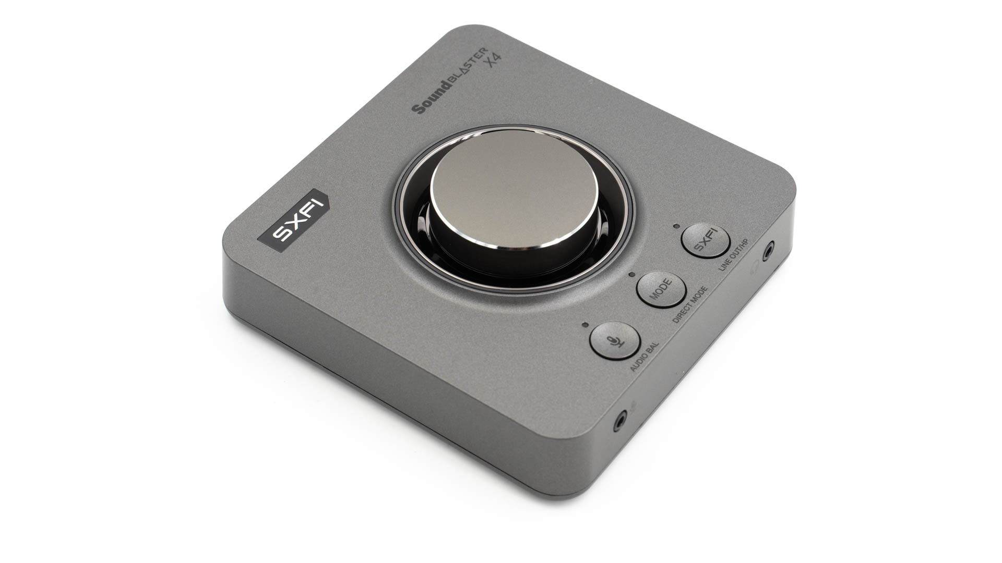

Bei der Sound Blaster X4 handelt es sich um eine externe Soundkarte, welche Ihr einfach via USB C mit Eurem PC, Notebook, Playstation oder sogar Nintendo Switch verbinden könnt. Etwas überrascht hat mich die Größe der Soundkarte

Die externe Soundkarte lässt sich sowohl mit dem Windows-PC als auch mit dem macOS-Betriebssystem nutzen. Aber auch Besitzer von Sonys PlayStation 4 beziehungsweise 5 sowie der Nintendo Switch sind in der Lage, die Konsole mit dem X4 zu verbinden. Des Weiteren stehen zahlreiche Funktionen zur Verfügung. Allerdings ist der Umfang stark vom verwendeten Einsatzszenario abhängig. Wo Windows-Nutzer keine Einschränkungen in Kauf nehmen müssen, sieht dies für Konsolenspieler schon ganz anders aus.